寫出正確的時間 姓名
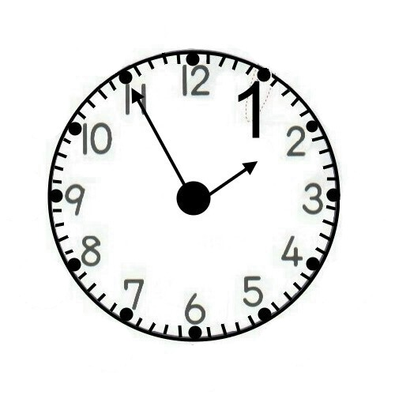 | 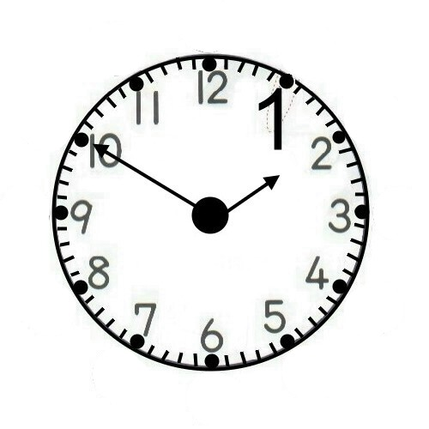 | 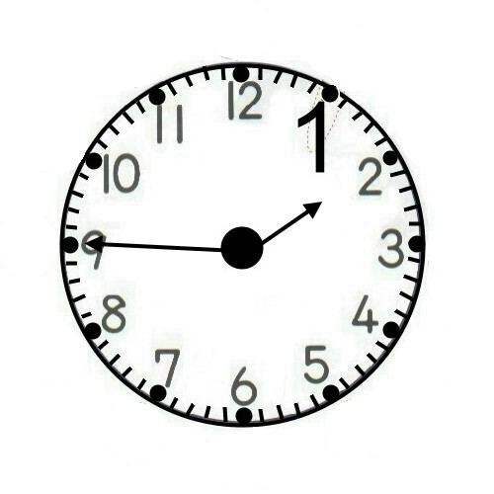 | 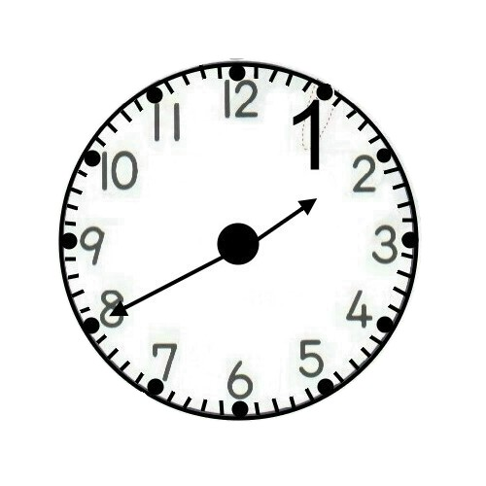
1. 點 ５５ 分 | 2. 點 ５０ 分 | 3. 點 ４５ 分 | 4. 點 ４０ 分
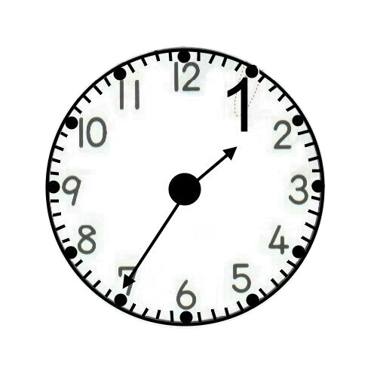 | 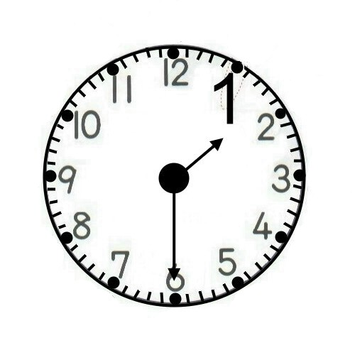 | 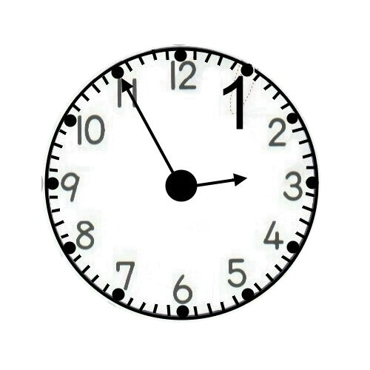 | 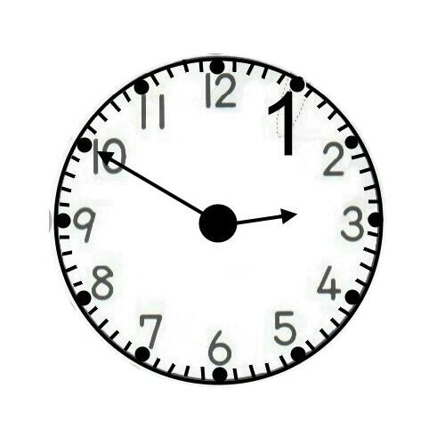
5. 點 ３５ 分 | 6. 點 ３０ 分 | 7. 點 ５５ 分 | 8. 點 ５０ 分
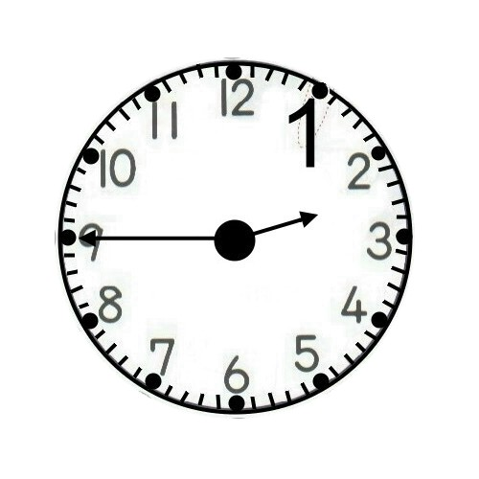 | 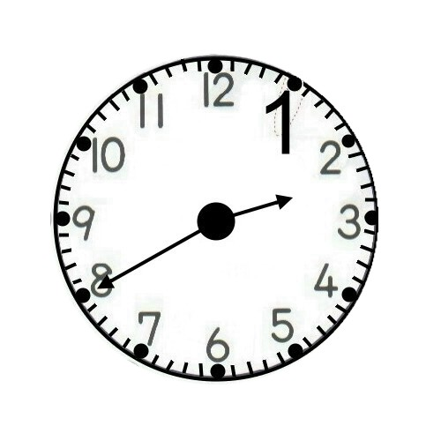 | 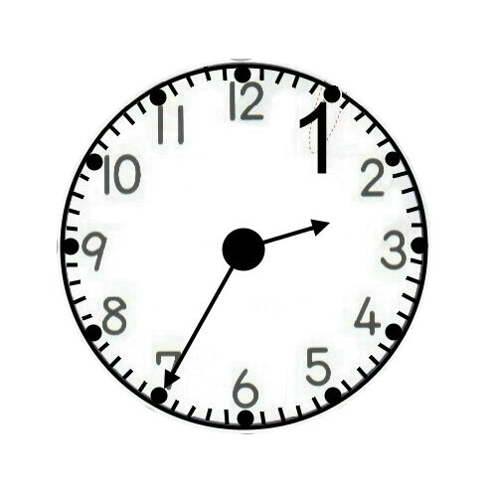 | 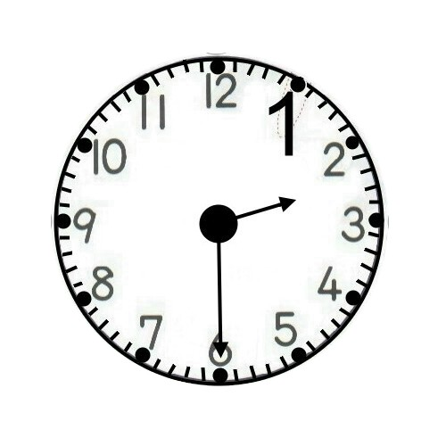
9. 點 ４５ 分 | 10. 點 ４０ 分 | 11. 點 ３５ 分 | 12. 點 ３０ 分
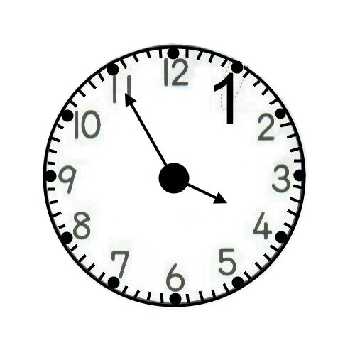 | 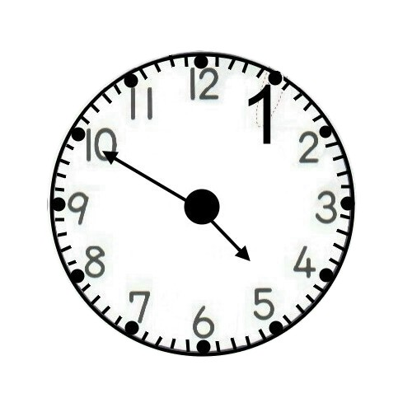 | 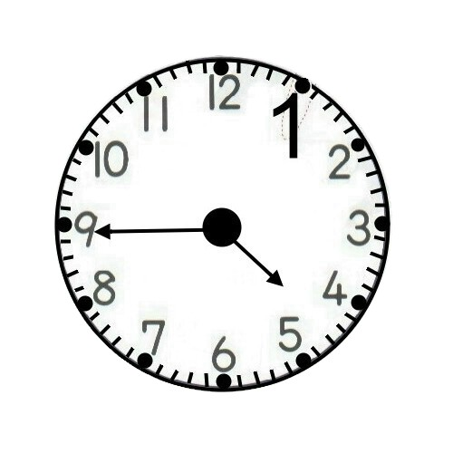 | 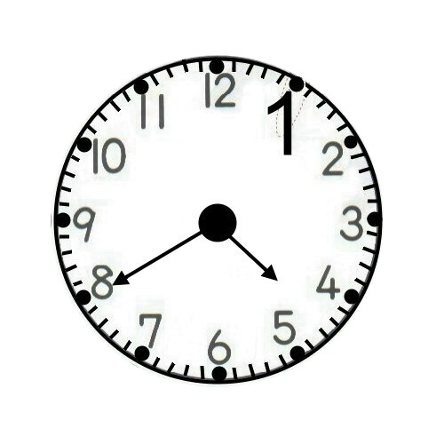
13. 點 ５５ 分 | 14. 點 ５０ 分 | 15. 點 ４５ 分 | 16. 點 ４０ 分
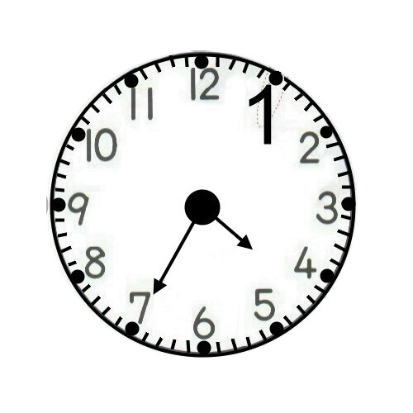 | 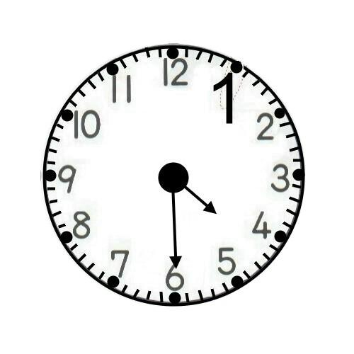 | 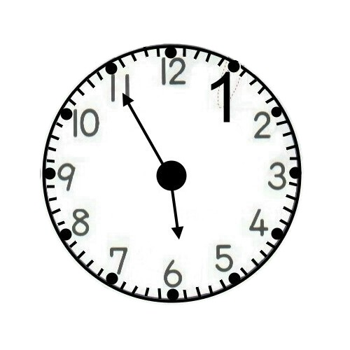 | 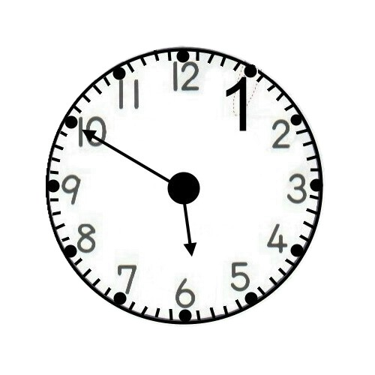
17. 點 ３５ 分 | 18. 點 ３０ 分 | 19. 點 ５５ 分 | 20. 點 ５０ 分
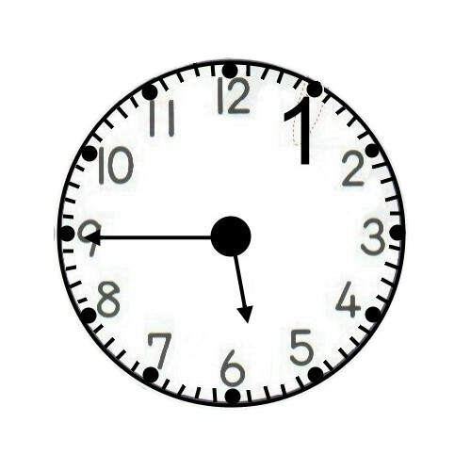 | 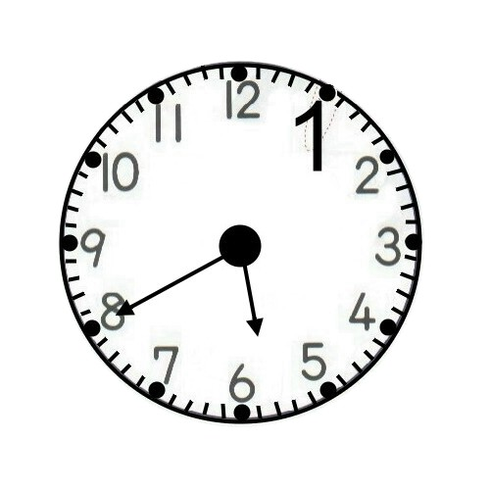 | 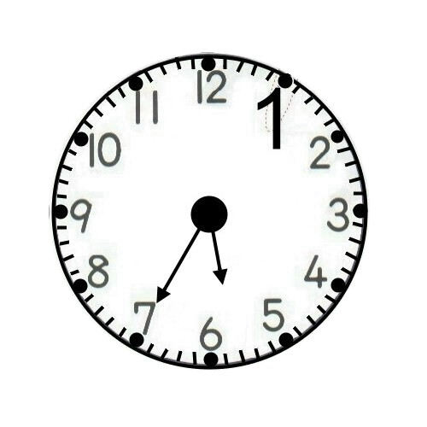 | 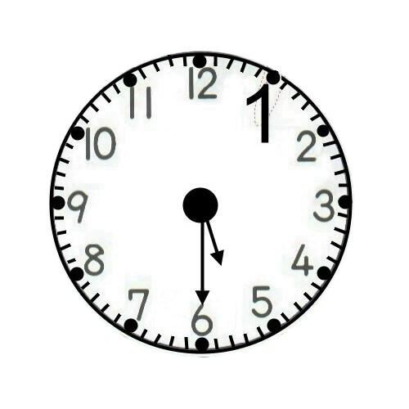
21. 點 ４５ 分 | 22. 點 ４０ 分 | 23. 點 ３５ 分 | 24. 點 ３０ 分
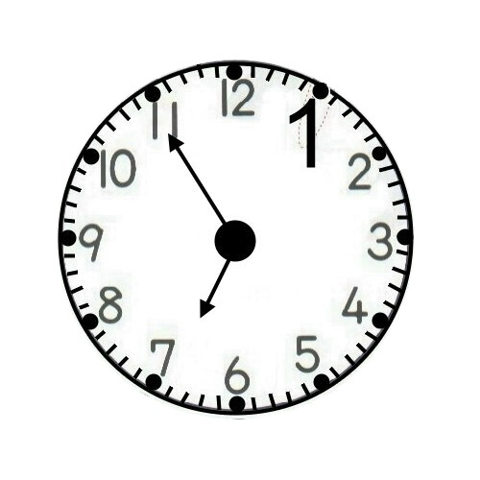 | 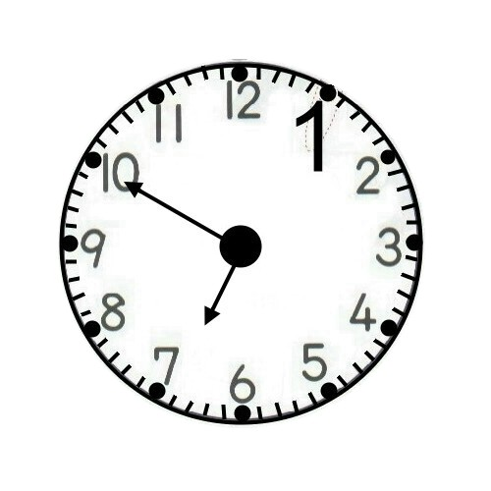 | 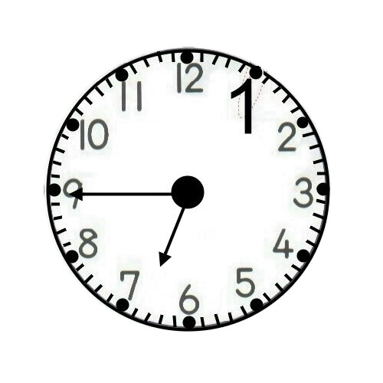 | 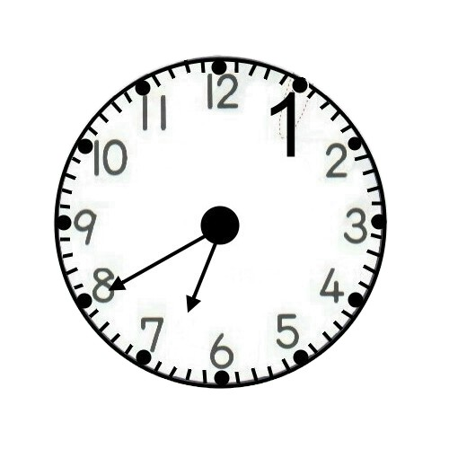
25. 點 ５５ 分 | 26. 點 ５０ 分 | 27. 點 ４５ 分 | 28. 點 ４０ 分
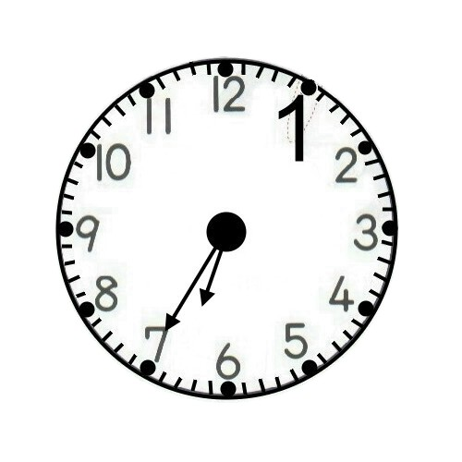 | 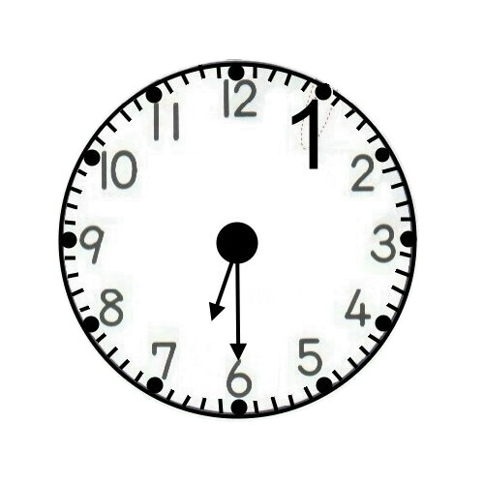 | 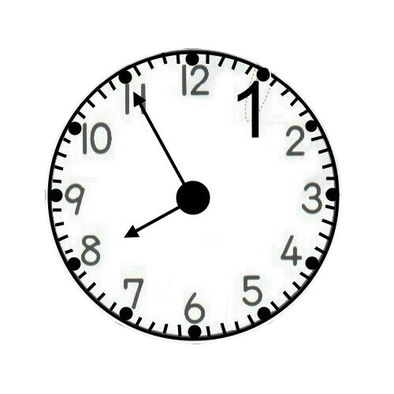 | 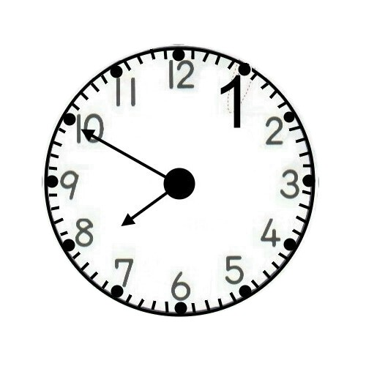
29. 點 ３５ 分 | 30. 點 ３０ 分 | 31. 點 ５５ 分 | 32. 點 ５０ 分
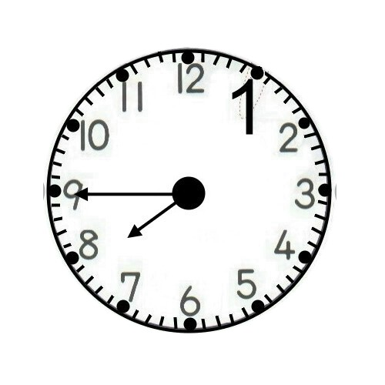 | 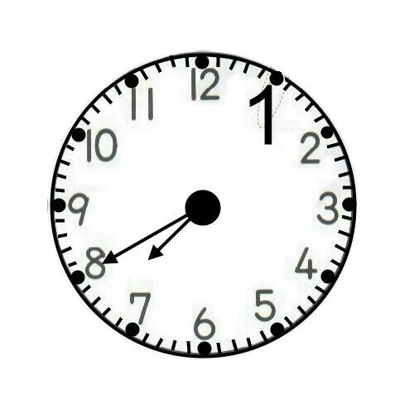 | 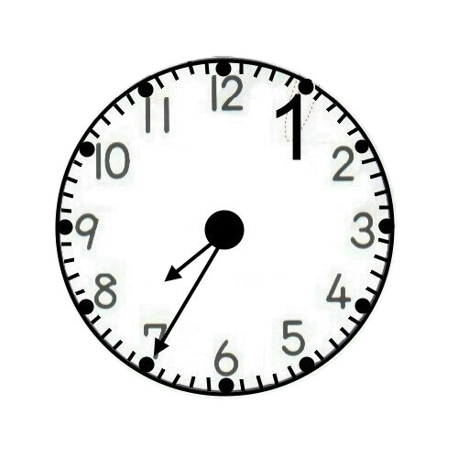 | 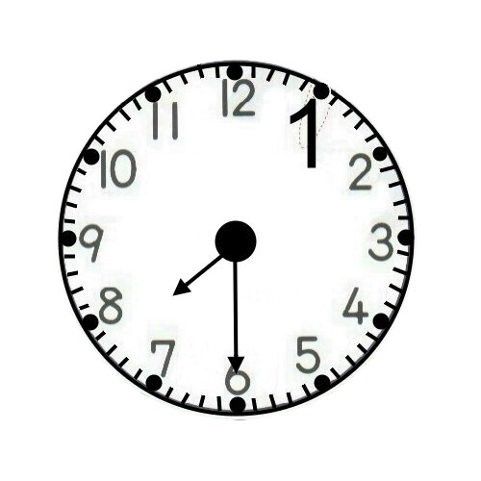
33. 點 ４５ 分 | 34. 點 ４０ 分 | 35. 點 ３５ 分 | 36. 點 ３０ 分
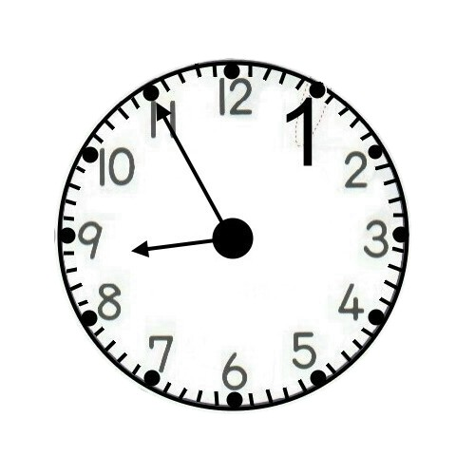 | 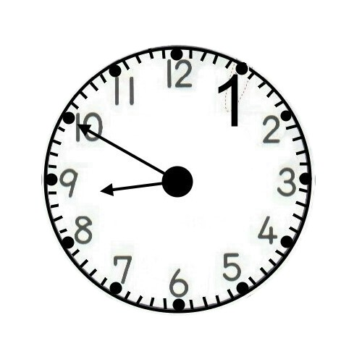 | 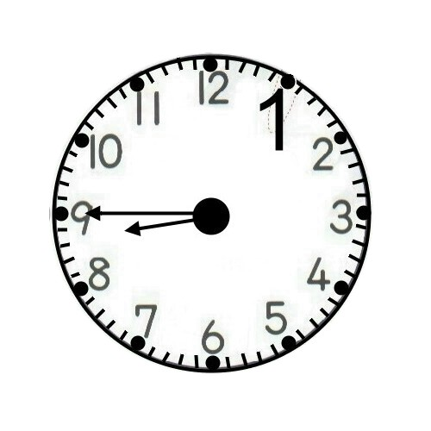 | 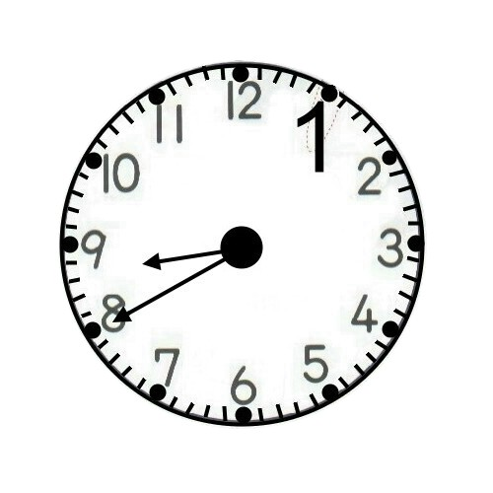
37. 點 ５５ 分 | 38. 點 ５０ 分 | 39. 點 ４５ 分 | 40. 點 ４０ 分
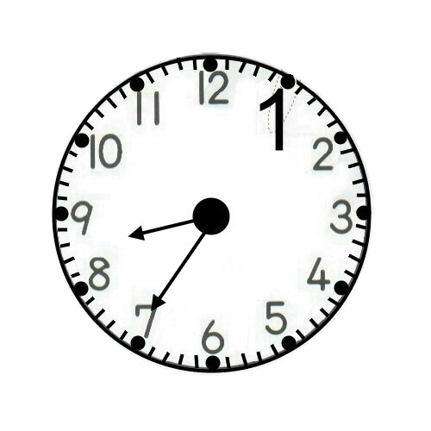 | 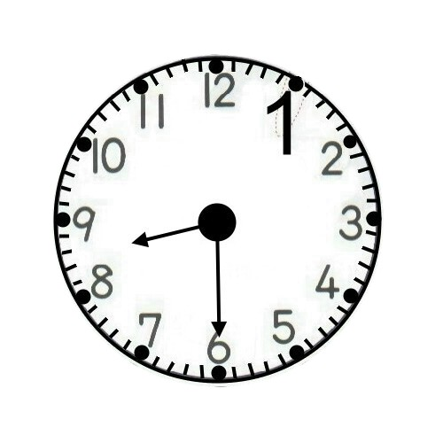 | 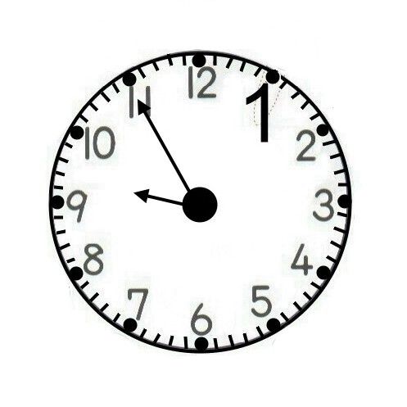 | 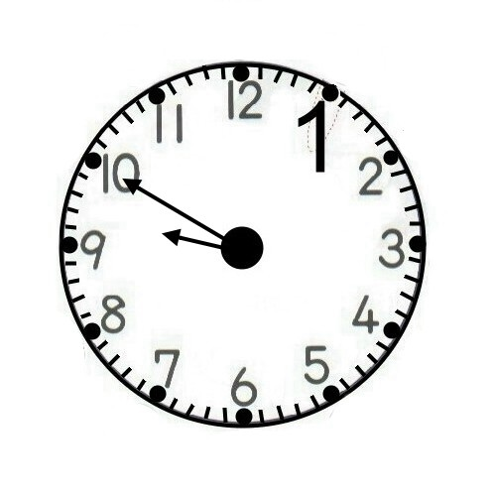
41. 點 ３５ 分 | 42. 點 ３０ 分 | 43. 點 ５５ 分 | 44. 點 ５０ 分
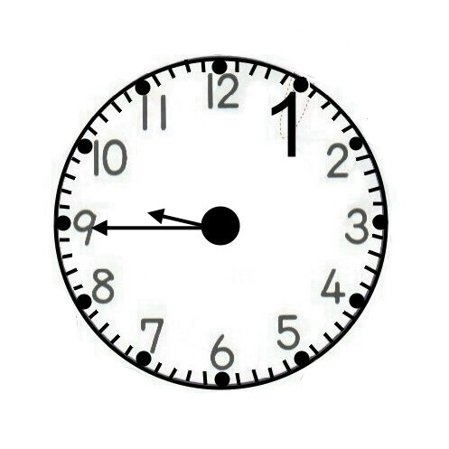 | 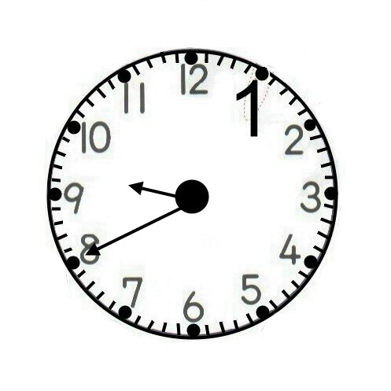 | 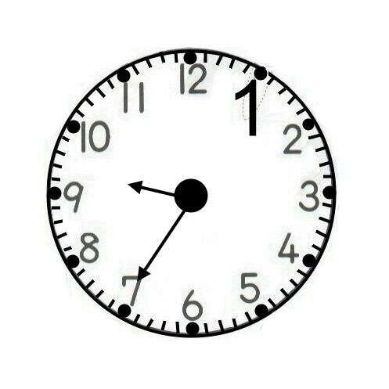 | 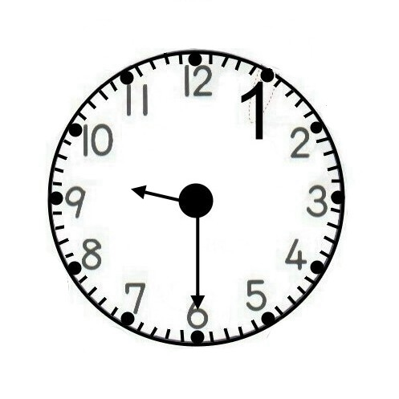
45. 點 ４５ 分 | 46. 點 ４０ 分 | 47. 點 ３５ 分 | 48. 點 ３０ 分
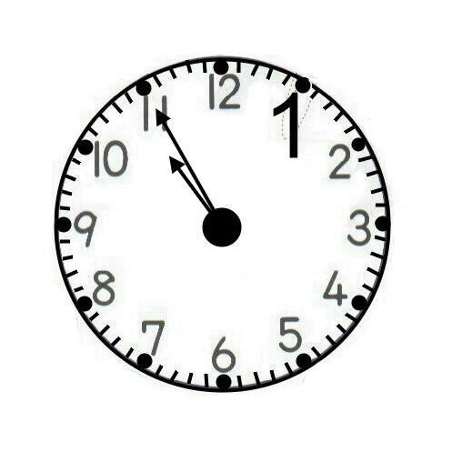 | 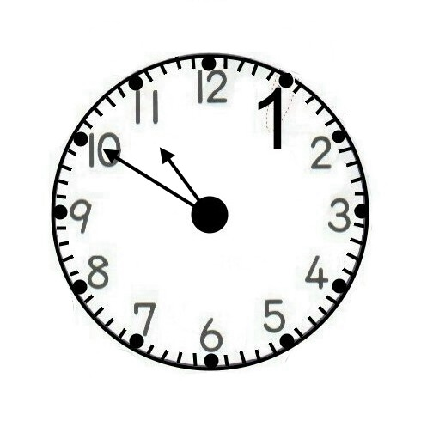 | 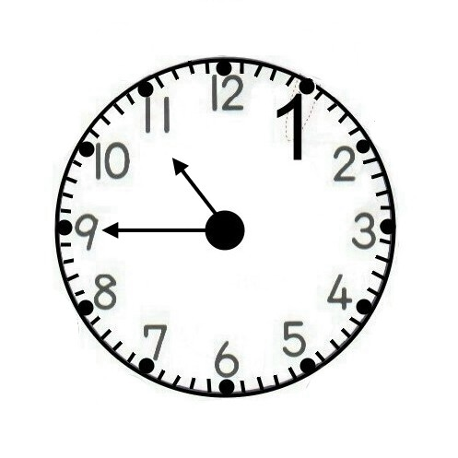 | 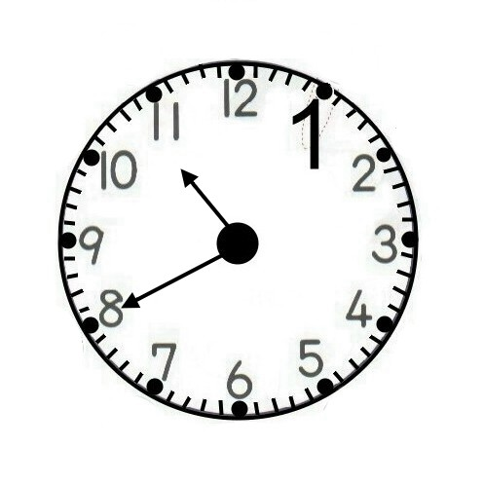
49. 點 ５５ 分 | 50. 點 ５０ 分 | 51. 點 ４５ 分 | 52. 點 ４０ 分
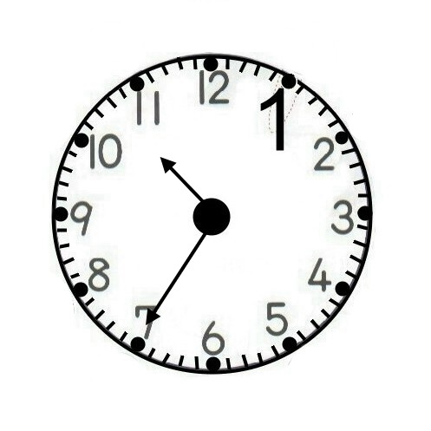 | 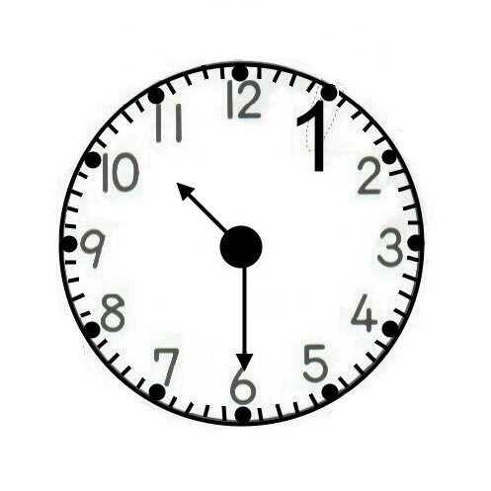 | 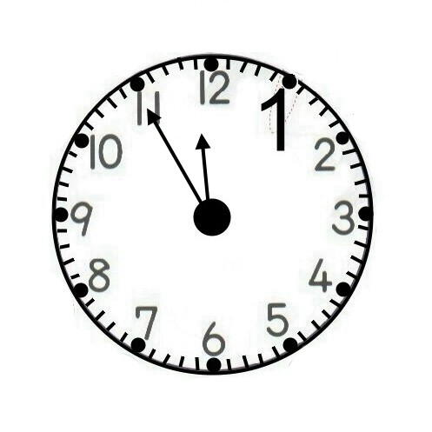 | 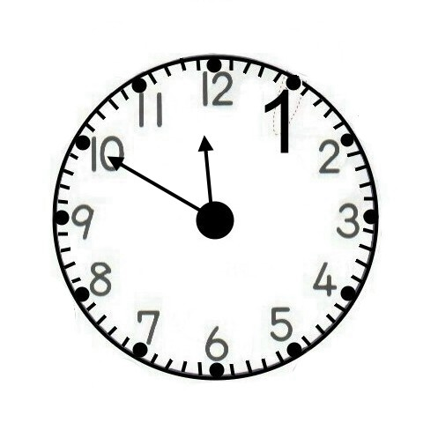
53. 點 ３５ 分 | 54. 點 ３０ 分 | 55. 點 ５５ 分 | 56. 點 ５０ 分
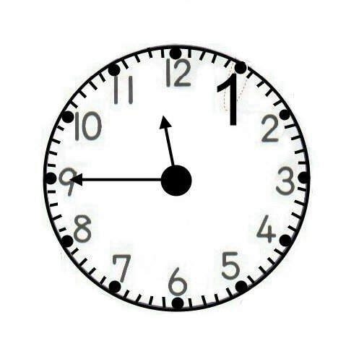 | 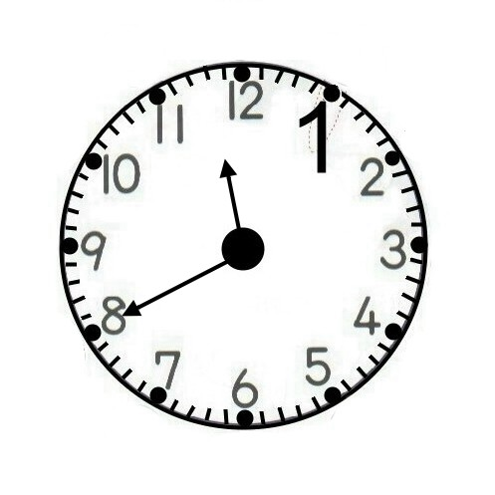 | 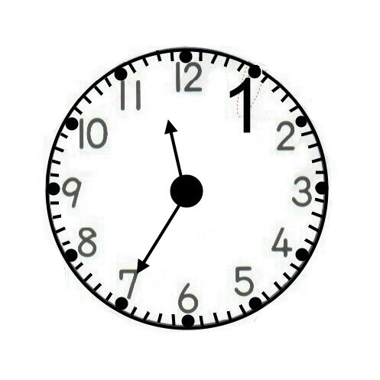 | 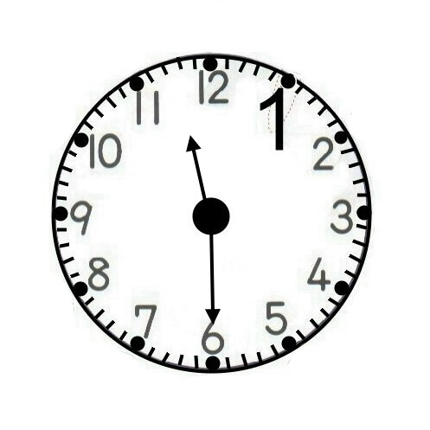
57. 點 ４５ 分 | 58. 點 ４０ 分 | 59. 點 ３５ 分 | 60. 點 ３０ 分

